113年嘉義城隍廟

全國古蹟日活動

※辦理日期、時間：9月7、14、21日（星期六）上午9－11時。

◎辦理地點：嘉義城隍廟，嘉義市吳鳳北路168號。

※活動內容：城隍廟古蹟巡禮、手工創作。

◎報名現況（8月20日14時止）：

|  |  |  |
| --- | --- | --- |
| 9月7日 | 9月14日 | 9月21日 |
| 已報名：19人 | 已報名：17人 | 已報名：8人 |
| 餘額：1人 | 餘額：3人 | 餘額：12人 |

※報名日期：8月1日至**8月25日**

歡迎踴躍報名，額滿為止。

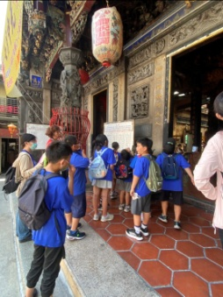 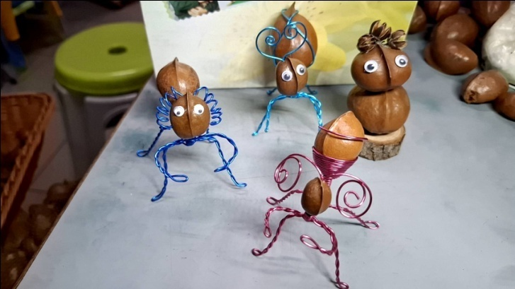

嘉義城隍廟 敬邀